

**KONYA TEKNİK ÜNİVERSİTESİ**

**MİMARLIK VE TASARIM FAKÜLTESİ**

**ŞEHİR VE BÖLGE PLANLAMA BÖLÜMÜ**

**UYGULAMALI EĞİTİM DOSYASI**

**HAZIRLAMA KURALLARI**

**İÇİNDEKİLER**

1. SAYFA DÜZENİ VE YAZIM KURALLARI 1

1.1. Kenar boşlukları ve sayfa düzeni 2

1.2. Kullanılacak yazı karakterinin niteliği 2

1.3. Satır aralıkları ve düzeni 2

1.4. Sayfa numaralandırılması ve sırası 2

1.5. Görseller 2

2.RAPOR FORMATI 4

2.1.Kapak sayfası 4

2.2.İç kapak 4

2.3.İçindekiler dizini sayfası 4

2.4.Giriş 4

2.5.Staj metni (Yapılan stajın teknik anlamda anlatımı) 5

2.6.Değerlendirme ve geliştirilen yetenekler 5

2.7.Ekler 5

NOTLAR 5

1. SAYFA DÜZENİ VE YAZIM KURALLARI

Bu kısımda, “Uygulamalı Eğitim Dosyası” yazımında kullanılacak kâğıdın standartları, yazıların karakteri, sayfa kenarlarında bırakılacak boşluklar ve sayfa düzeni, satır aralıkları, sayfaların numaralanması, tablolar ve şekil gösterimleri, bölüm ve altbölümlerin başlıkları ile ilgili dikkat edilmesi gereken bilgiler yer almaktadır.

1.1. Kenar boşlukları ve sayfa düzeni

Uygulamalı Eğitim Dosyası’nın her sayfası A4 standardında sayfa boyutuna sahip olmalı, kapak ve iç kapak sayfaları dışındaki her sayfanın **sol kenarında 3 cm**, alt, üst ve **sağ kenarlarda ise 2,5 cm** boşluk bırakılmalıdır. Metinler bu boşluklar içerisinde sayfanın **iki tarafına yasla** şeklinde yazılmalıdır. Kapak ve iç kapak kenar boşlukları da bu düzende olmalıdır.

1.2. Kullanılacak yazı karakterinin niteliği

Rapordaki tüm metinler için yazı karakteri **“Times New Roman”** olup kullanılacak karakter büyüklüğü **12 puntodur**. Dipnot numara ve açıklamalarının verilmesi durumunda karakter büyüklüğü **10 puntoya** indirilebilir.

1.3. Satır aralıkları ve düzeni

Uygulamalı Eğitim Dosyasında satırlar **1.5 pt** aralıkla düzenlenmelidir. Paragraflar arasına bir satır aralık boşluk bırakılacaktır.

1.4. Sayfa numaralandırılması ve sırası

Staj raporunun kapak sayfaları haricindeki tüm sayfaları numaralandırılacaktır. Çalışmanın içindekiler, tablolar ve şekiller dizininin bulunduğu sayfalar küçük Romen rakamları ile (i, ii, iii…) numaralandırılacaktır. Çalışmanın ana metin kısmı ise giriş ile diğer bölümler ve sonuç sayfalarından oluşur. Çalışmanın bu kısmı ise sayılarla (1, 2, …) numaralandırılır. Sayfa numaralandırması sayfanın sağ alt köşesinde yer alacaktır.

1.5. Görseller

Çalışmada yer alan her türlü resim, fotoğraf, grafik, harita, plan, tablo ilgili bölüm içerisinde “görsel” başlığı altında sıra ile numara verilir. Görsel adları sayfa yazım alanı içinde ortalı, görselin üstünde ve 10pt olarak yazılacaktır. Öğrencinin kendisinin hazırlamadığı görsellere kaynakça vermesi zorunludur.

**Görsel 1**. Kent morfolojisi tanımları (Marshall ve Çalışkan).

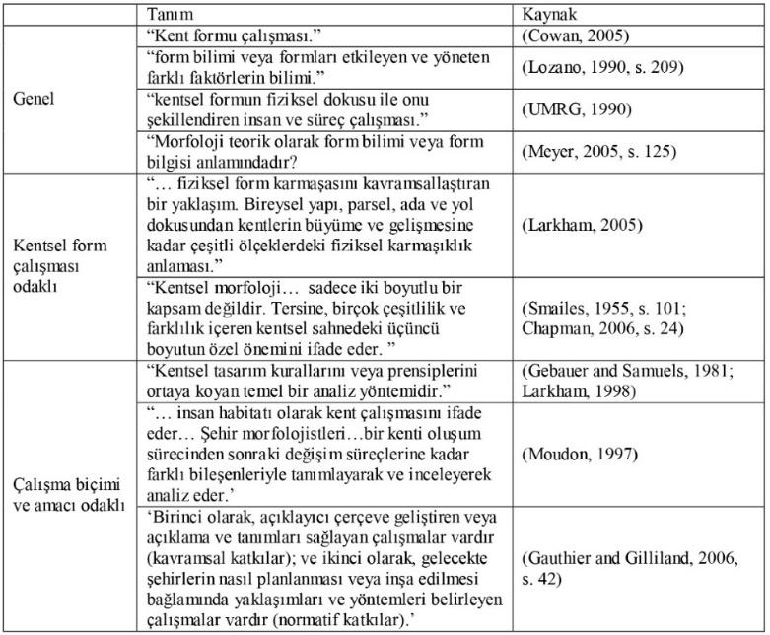

**Görsel 2**. Auckland merkezi morfolojik bölgeleri (Johnson, 2018).

1.6. Bölüm ve alt bölümlerin başlıkları

**Bölüm başlıkları 12 pt** büyüklüğünde olmalıdır. Birinci düzey bölüm başlıkları büyük harf ve kalın, ikinci ve üçüncü düzey başlıkların yalnızca ilk kelimesinin ilk harfi büyük olacak şekilde yazılmalıdır. İkinci düzey başlıklar kalın, ancak üçüncü düzey başlıklar kalın olmayacak şekilde yazılmalıdır. İçindekiler bölümünde sadece birinci düzey başlıklar kalın olmalıdır. Raporda en fazla 3. düzey başlık oluşturulabilir. Bölüm ve alt bölüm başlıkları, aşağıda gösterildiği biçimde ve her bölüm için ayrı numaralandırılmalıdır. Birinci düzey başlıklar ile metin arasında 1.5 satır aralığı boş bırakılır, ikinci ve üçüncü düzey başlıklar ile metin arasına boş satır aralığı bırakılmaz. Her alt başlığın üstünde, sayfa başına denk gelmediği müddetçe, 1.5 satır aralığı boş bırakılır.

Örnek:

**1.BİRİNCİ DÜZEY BAŞLIK**

**1.1.İkinci düzey başlık**

1.1.1.Üçüncü düzey başlık

**2.BİRİNCİ DÜZEY BAŞLIK**

**2.1.İkinci düzey başlık**

2.1.1.Üçüncü düzey başlık

2.RAPOR FORMATI

Rapor bilgisayar ortamında, gerekli imla ve dilbilgisi kurallarına uygun bir şekilde ve mesleki terminolojiye dikkat edilerek yazılmalıdır.

2.1.Kapak sayfası

Rapor kapağında raporu hazırlayanın adı soyadı, staj türü ve yılı yer almalıdır. Ayrıca üniversite adı ve fakülte adını içeren fakülte logosu, bölüm adı ve Uygulamalı Eğitim Dosyası ibaresi kapak sayfasına yazılmalıdır. Kapak sayfasına ilişkin örnek Rapor Şablonu’nda belirtilmiştir.

2.2.İç kapak

Öğrenci bilgileri, işyeri bilgileri ve staj komisyonunun staj raporu hakkındaki kanaatini belirttiği onay bölümlerinden oluşmaktadır. İç kapağa ilişkin detaylar Rapor Şablonunda belirtilmiştir.

2.3.İçindekiler dizini sayfası

Staj dosyasını oluşturan bütün bölümler ana başlıklar ve alt başlıklar olmak üzere ilgili sayfa numarası belirtilerek sıralanmalıdır.

2.4.Giriş

Bu bölümde staj yapılan işletmeye ait genel bilgiler (kuruluşu, çalışma alanları, çalışma prosedürleri, ekip kapasitesi vb. tanıtıcı bilgiler) ile staj sürecince yapılan çalışmalara ait giriş niteliğinde kısa bilgiler (staj konusu, amacı vb.) verilmelidir. Çevrimiçi yenilikçi staj yapan öğrenci, katıldığı faaliyet veya faaliyetlerin kapsamını giriş niteliğinde kısaca açıklamalıdır. En fazla 1 sayfa olarak düzenlenmelidir.

2.5.Staj metni (Yapılan stajın teknik anlamda anlatımı)

Staj süresince yapılan işler ve incelenen konular (*bilgi toplama, analiz, eskiz çalışmaları, rapor okuma, plan/proje değerlendirme, plan/proje deneyimleri, kentsel tasarım projeleri, kentsel koruma, kentsel dönüşüm çalışmaları vb.)* farklı konu başlıklarında olacak biçimde **belli bir düzen içinde detaylıca** anlatılmalıdır. Akışı bozan veya staj raporunun formatını bozacak nitelikteki görseller Ek1… vb şeklinde belirtilmeli ve ‘Ekler’ kısmında sunulmalıdır. **Staj metni, kapak, içindekiler, ekler ve kaynakça hariç en az 1.500 en fazla 4.000 sözcük sayısına ulaşmalı, staj süresince yapılan çalışmalar detaylı şekilde açıklanmalıdır.**

2.6.Değerlendirme ve geliştirilen yetenekler

Bu bölümde staj süresince yapılan işlerin veya katılım sağlanan faaliyetlerin meslek hayatına katabileceği kazanımlar, öğrenilen ve geliştirilen becerilerin eğitim deneyimleriyle ilişkilendirdiği bir sonuç yazması beklenmektedir.

2.7.Ekler

Çalışma sunumunda akışı durduracak ancak tanıtımı gerekli bulunan konular ekler halinde verilir. Ekler Ek-1, Ek-2, Ek3...şeklinde metin içerisindeki açıklanmalı ve öncelik sırasına göre numaralandırılmalıdır. Yazılı/basılı herhangi bir ek teslim alınmayacak ve değerlendirilmeyecektir.

NOTLAR

1. Uygulamalı Eğitim Dosyası içindeki ‘staj bilgileri ve onay’ sayfasındaki ilgili kısım ve Staj Raporu’nun ‘Giriş’ bölümünden itibaren her sayfasının alt kısmı staj yapılan işletmenin yetkili amiri tarafından imzalanmak zorundadır. İmza yanı sıra ilgili kurum/işyerinin mühür veya kaşesi de bulunmak zorundadır.
2. Uygulamalı Eğitim Dosyası ‘Giriş’ bölümünden itibaren sözcük sayısı ve hazırlama kurallarına uygun olarak hazırlanmalıdır.